D2282 Scheda creata il 13 maggio 2026
Descrizione storico-bibliografica
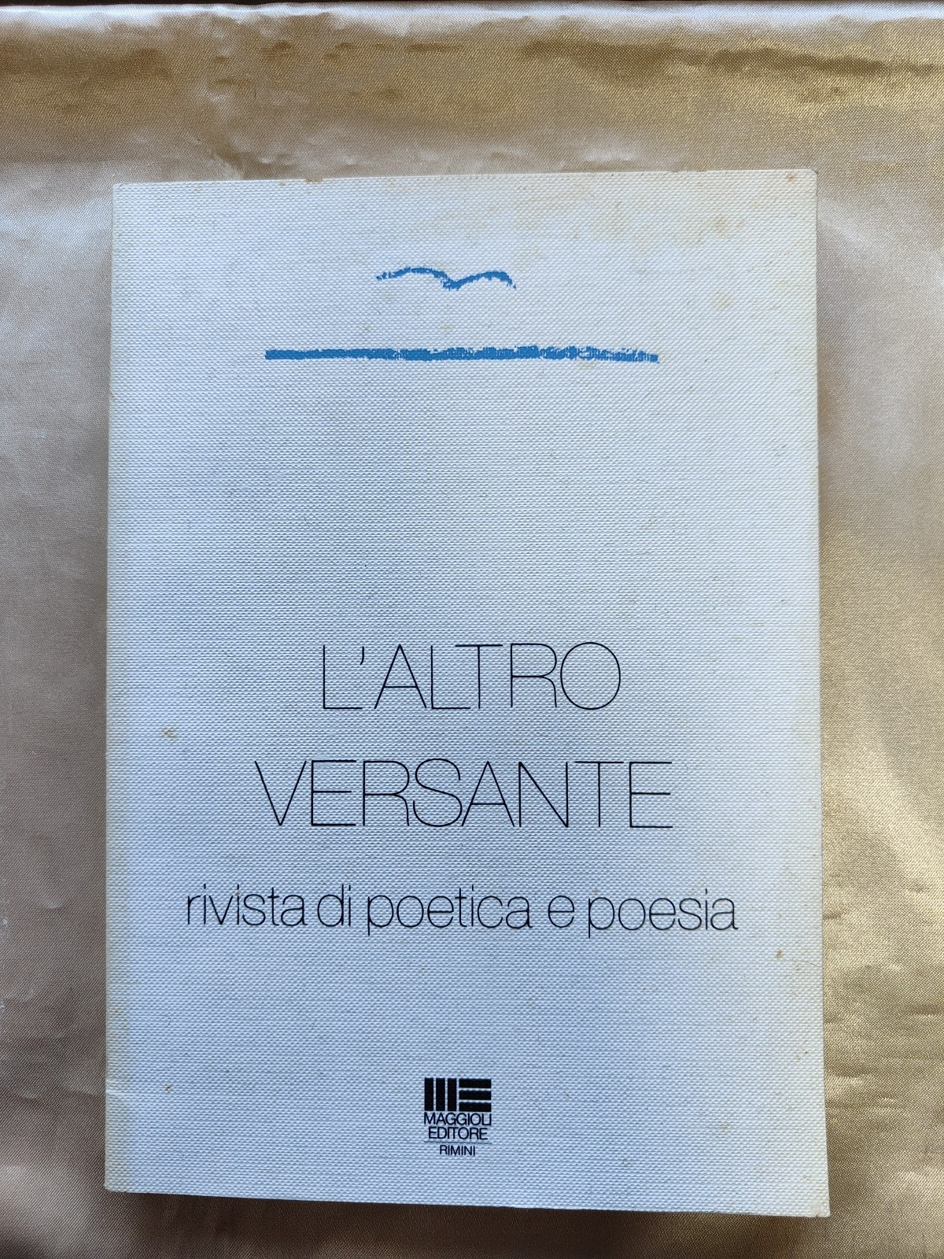
L'*altro versante : rivista di poetica e poesia. - N. 1- . - Rimini : Maggioli, [1981]-1988. - volumi ; 21 cm. ((Annuale. - Precede: N. 0 (1980). - BNI 81-7337. - SBL0289089
Soggetto: Letteratura – Periodici; Poesia - Periodici
Classe: D805

